自定义对话框使用

### 1、设置对话框（设置列）：

* 基本用法：

勾选中左边的字段；

展开右边要操作的区域；

点击中间的按钮，便可将对应字段添加到右边操作的区域当中；

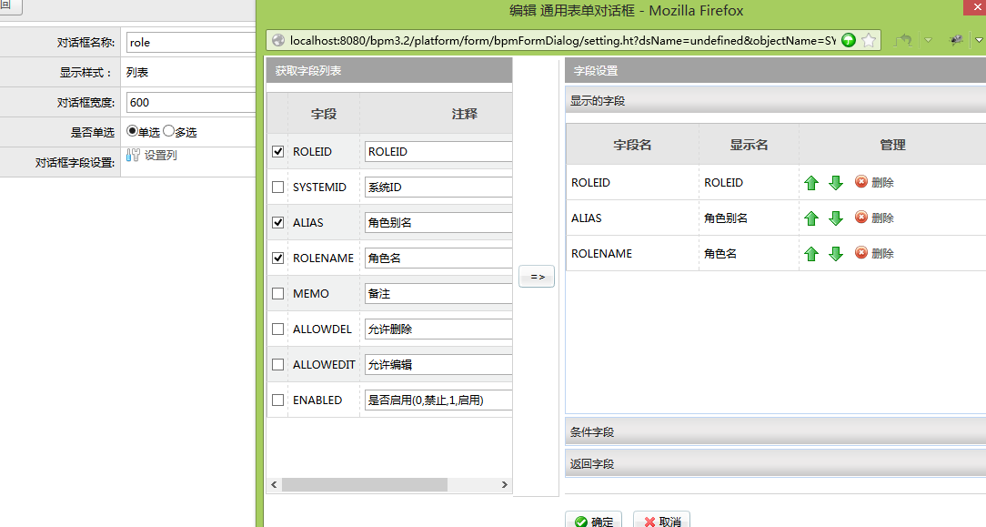

* 设置显示字段

参考以上的“基本用法”

* 设置条件字段

“条件选择” 的操作类似：其中“默认值”新增的“动态传入”，则规定了该字段应通过外部动态传递进来的，具体如何动态传递参数，可参考最后面的“调用示例”；

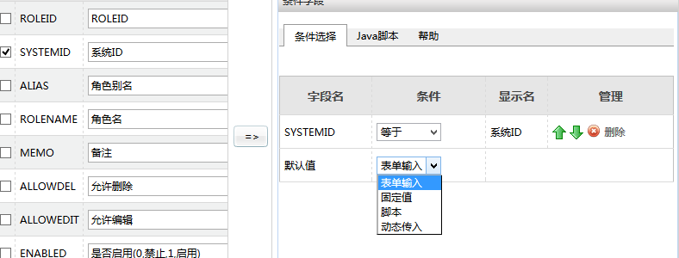

“java脚本” 类似“条件选择”方式，不同的是：

通过“java脚本”，可以使用java代码编写、拼凑出任意的sql语句；

在“java脚本”中通过中间按钮添加进来的字段，可选择做为“表单输入”进行显示或者做为“动态传入”的参数；

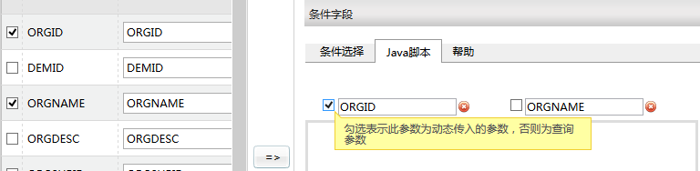

在编写“java脚本”时，可通过双击左边对应的字段，将对应的字段名插入“java脚本”编辑框中；

要实现“条件选择”的“固定值”功能，可以直接在java脚本中编写，如“return orgId=1”;

要实现“条件选择”的“动态传入”功能，可参考“帮助”中的内容，如何向对话框传递动态参数，可参考最后面的“调用示例”；

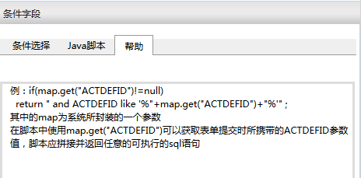

* 设置返回字段

参考以上的“基本用法”

### 2、自定义对话框的调用：

* 引入CommonDialog.js
* 调用CommonDialog函数，传入所需的参数，paramValueString为需要动态传入的参数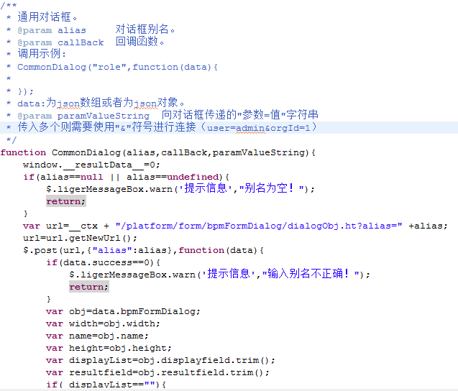
* 调用示例如下：

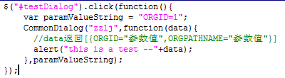

调用代码可通过自定义对话框列表页的“调用”按钮进行获取

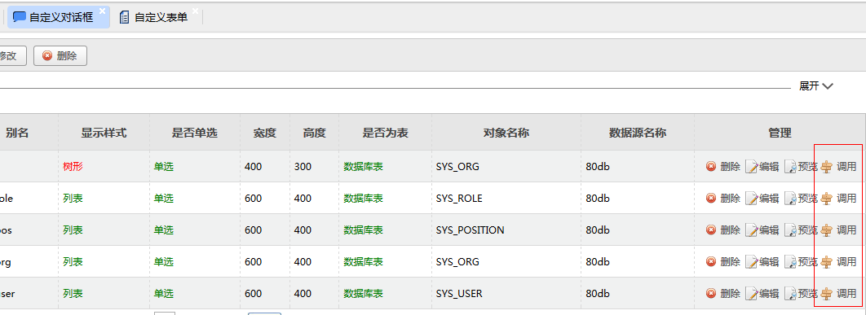

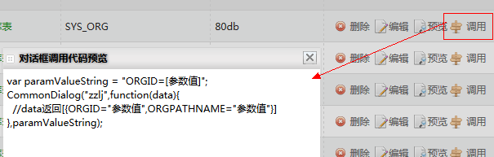

### 3、扩展自定义表单向自定义对话框传值

* 通过（1、设置对话框）的设置，我们可以得到“条件选择”里的条件字段或者“java脚本”里设置的字段
* 

在自定义表单中设置自定义对话框时，选择相应的对话框，勾选“主表参数”中所要传递的字段，我们就可以看到下拉框中出现了我们之前所设置的“（ORGID、ORGNAME）”字段，选中相应字段后保存；

使用此自定义对话框时，我们将会向自定义对话框传递“ORGID =主表参数a的值”

